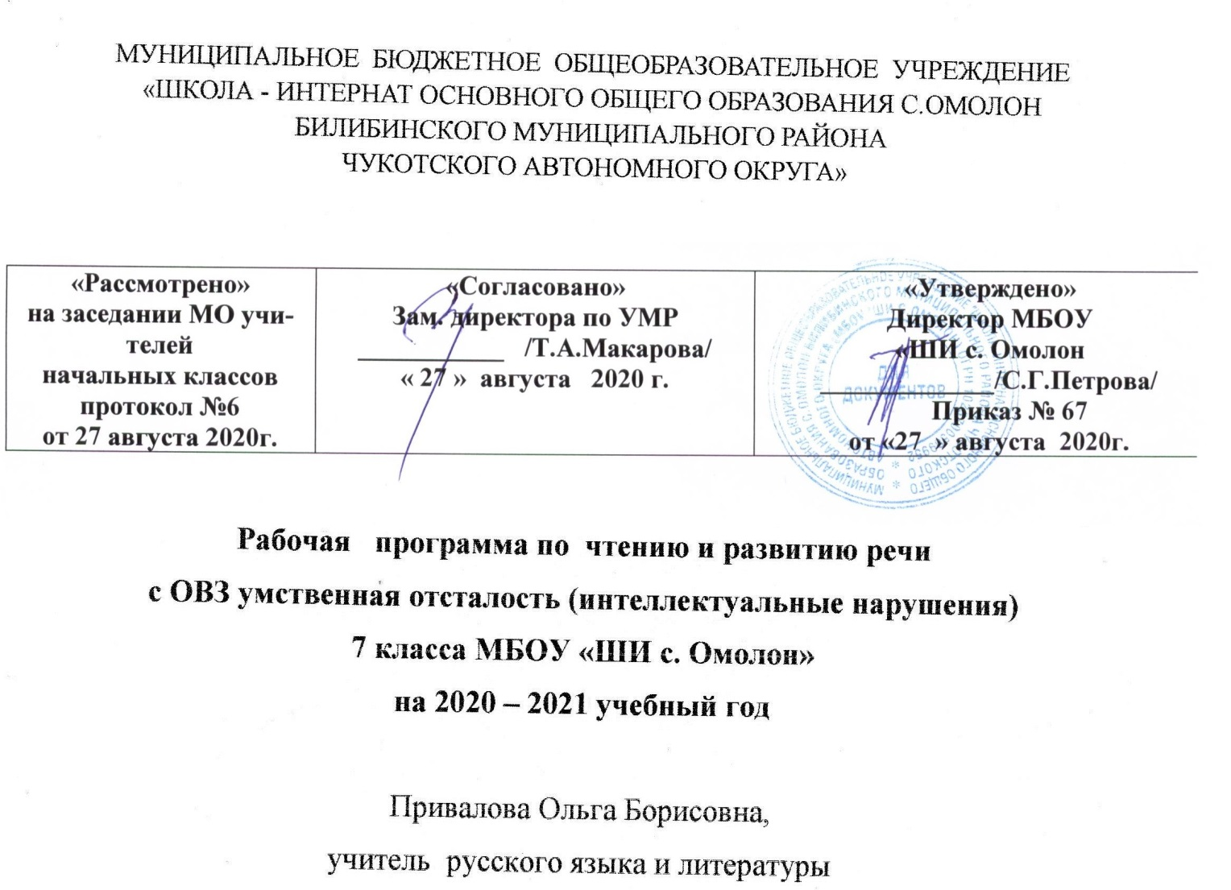

Пояснительная записка
Чтение и развитие речи 7 класс.
Рабочая программа по русскому языку для основной школы составлена на основе:
- Адаптированной основной общеобразовательной программы образования обучающихся с умственной отсталостью (интеллектуальными нарушениями)
- Учебный план основного общего образования на основе Устава МБОУ «ШИ с. Омолон» на 2020-2021 учебный год.
Данная рабочая программа разработана с учетом психофизических особенностей ученика, учитывает особенности его познавательной деятельности, уровень речевого развития и адаптирована применительно к его способностям и возможностям. Программа направлены на всестороннее развитие личности учащегося, способствует его умственному развитию.

Цели обучения:
- основная цель обучения чтению состоит в том, чтобы обеспечить языковое развитие обучающихся;
- помочь им овладеть речевой деятельностью на родном языке через полноценное восприятие и понимание письменной и устной речи;
- пользоваться родным языком в жизни как основным средством общения ;
- формировать навыки грамотной связной речи.
Задачи:
- научить школьников читать доступный их пониманию текст вслух и «про себя»;
- осмысленно воспринимать прочитанное;
- сформировать навык сознательного, правильного, беглого и выразительного чтения; совершенствовать этот навык на материале чтения более сложных художественных произведений;
- в процессе обучения последовательно формировать умение самостоятельно разбираться в содержании прочитанного;
- развивая связную устную речь, способствовать обогащению и уточнению словарного запаса, обучению правильному построению предложений;
- учить правильному , полному и последовательному пересказу.
Коррекционные цели и задачи курса:
- развитие речи;
- развитие техники чтения.
- коррекция и развитие слуховой и зрительной памяти.
- коррекция и развитие логического мышления на основе определения темы, главной мысли, связей в тексте, сравнений и характеристик главных героев.
- развитие умения пересказывать, выразительно читать, читать наизусть
- развитие умения отвечать на вопросы, находить ответы в тексте
- посредством заданий развивать стремление и интерес к самостоятельной творческой деятельности.
Место учебного предмета «Чтение и развитие речи» в учебном плане.
Согласно учебному плану на курс изучения русского языка в 7 классе отводится 136 учебных часов основной школы соответственно из расчета по 4 учебных часа в неделю.
Требования к результатам освоения содержания курса «Чтение и развитие речи»
Минимальный уровень:
осознанное и правильное чтение текст вслух по слогам и целыми словами;
пересказ содержания прочитанного текста по вопросам;
участие в коллективной работе по оценке поступков героев и событий;
выразительное чтение наизусть 5-7 коротких стихотворений.
Достаточный уровень:
чтение текста после предварительного анализа вслух целыми словами (сложные по семантике и структуре слова ― по слогам) с соблюдением пауз, с соответствующим тоном голоса и темпом речи;
ответы на вопросы учителя по прочитанному тексту;
определение основной мысли текста после предварительного его анализа;
чтение текста молча с выполнением заданий учителя;
определение главных действующих лиц произведения; элементарная оценка их поступков;
чтение диалогов по ролям с использованием некоторых средств устной выразительности (после предварительного разбора);
пересказ текста по частям с опорой на вопросы учителя, картинный план или иллюстрацию;
выразительное чтение наизусть 7-8 стихотворений.
Речевая практика
Минимальный уровень:
формулировка просьб и желаний с использованием этикетных слов и выражений;
участие в ролевых играх в соответствии с речевыми возможностями;
восприятие на слух сказок и рассказов; ответы на вопросы учителя по их содержанию с опорой на иллюстративный материал;
выразительное произнесение чистоговорок, коротких стихотворений с опорой на образец чтения учителя;
участие в беседах на темы, близкие личному опыту ребенка;
ответы на вопросы учителя по содержанию прослушанных и/или просмотренных радио- и телепередач.
Достаточный уровень:
понимание содержания небольших по объему сказок, рассказов и стихотворений; ответы на вопросы;
понимание содержания детских радио- и телепередач, ответы на вопросы учителя;
выбор правильных средств интонации с опорой на образец речи учителя и анализ речевой ситуации;
активное участие в диалогах по темам речевых ситуаций;
высказывание своих просьб и желаний; выполнение речевых действий (приветствия, прощания, извинения и т. п.), используя соответствующие этикетные слова и выражения;
участие в коллективном составлении рассказа или сказки по темам речевых ситуаций;
составление рассказов с опорой на картинный или картинно-символический план.

Содержание курса 7 класс
Примерная тематика чтения
Устное народное творчество как отражение жизни человеческого общества
Русские народные сказки. Сказки. Представления народа о единстве красоты внешней и внутренней. Общие законы построения сказки: присказка, зачин, троекратное повторение событий, концовка. Нравственные ценности, заложенные в пословицах и поговорках. Былина как отражение исторического прошлого народа. Язык произведений устного народного творчества.

Русская литература XIX века

Биография и творчество А.С. Пушкина, М.Ю. Лермонтова, И.А. Крылова, Н.А. Некрасова, Л.Н. Толстого, В.Г. Короленко, А.П. Чехова.

Русская литература XX века

Биография и творчество М. Горького, М.В. Исаковского, К.Г. Паустовского, М.М. Зощенко, К.М. Симонова, В.П. Катаева, Н.И. Рыленкова, Ю.И. Коваля, Ю.Я. Яковлева, Р.П. Погодина, А.Г. Алексина, К.Я. Ваншенкина.
Навыки чтения
Сознательное, правильное, беглое и выразительное чтение в соответствии с нормами литературного произношения.
Предварительное чтение про себя несложного текста по содержанию и структуре.
Умение самостоятельно подготовиться к выразительному чтению проанализированного на занятии произведения или отрывка из него.

Работа с текстом
Развитие умения устанавливать смысловые связи между частями текста, выделять главную мысль каждой части и произведения в целом, оценивать поступки героев, определять их мотивы. Анализ (с помощью учителя) литературного произведения с позиции его нравственной ценности.
Подробный и краткий пересказ.
Умение различать сказку. рассказ, стихотворение, басню.
Внеклассное чтение. Самостоятельное чтение произведений для юношества. Обсуждение прочитанных книг.
Основные требования к умениям учащегося
- читать вслух правильно, выразительно доступный текст целым словом;
- отвечать на вопросы учителя;
- пересказывать близко к тексту отрывки из произведений;
- высказывать свое отношение к поступкам героев;
- выделять в тексте незнакомые слова;
- читать стихотворения наизусть;
- участвовать в уроках внеклассного чтения.
№ п\п | Тема урока | Количество часов по теме | Коррекция часов
I четверть
Устное народное творчество 32 ч
1-2 | Сказки. |  | 2
3-4 | "Сивка - бурка". |  | 2
5-6 | "Журавль и Цапля". |  | 2
7-8 | "Умный мужик". |  | 2
9-10 | Былина. "Три поездки Ильи Муромца". |  | 2
11 | Народные песни. "Ах. кабы на цветы не морозы...", "По улице мостовой". |  | 1
12-13 | Пословицы.  Загадки. |  | 2
14-15 | Внеклассное чтение. |  | 2
Из произведений русской литературы XIX века
16-17 | Александр Сергеевич Пушкин. Биография. |  | 2
18-23 | А.С. Пушкин. "Сказка о царе Салтане, о сыне его славном и могучем богатыре князе Гвидоне Салтановиче и о прекрасной царевне Лебеди". |  | 6
24 | А.С. Пушкин. "Зимний вечер" |  | 1
25 | А.С. Пушкин. "У Лукоморья". |  | 1
26-27 | Михаил Юрьевич Лермонтов. Биография. |  | 2
28-29 | М.Ю. Лермонтов "Бородино" |  | 2
30-32 | Внеклассное чтение. |  | 3
II четверть 32 ч
33-34 | Иван Андреевич Крылов. Биография. |  | 2
35-37 | И.А. Крылов. "Кукушка и Петух"  "Волк и Журавль".  "Слон и Моська". |  | 3
38-39 | Николай Алексеевич Некрасов. Биография. |  | 2
40-41 | Н.А. Некрасов "Несжатая полоса".  "Генерал Топтыгин". |  | 2
42-43 | Лев Николаевич Толстой. Биография. |  | 2
44-50 | Л.Н. Толстой. "Кавказский пленник". |  | 7
51-52 | Антон Павлович Чехов. Биография. |  | 2
53-55 | А.П. Чехов. "Хамелеон".  Рассказы |  | 3
56-57 | Внеклассное чтение. |  | 2
58-60 | Владимир Галактионович Короленко. Биография. |  | 3
III четверть 40 ч
61-67 | В.Г. Короленко "Дети подземелья". |  | 7
Из произведений русской литературы XX века
68-69 | Максим Горький. Биография. |  | 2
70-75 | М. Горький "Детство" |  | 6
76-78 | М. Горький "В людях" |  | 3
79-80 | Михаил Васильевич Исаковский. Биография.  "Детство" |  | 2
81-82 | М.В. Исаковский "Ветер"  "Весна" |  | 2
83-84 | Константин Георгиевич Паустовский. Биография. |  | 2
85-86 | К.Г. Паустовский. "Последний черт" |  | 2
87 | Михаил Михайлович Зощенко. Биография. |  | 1
88-91 | М.М. Зощенко "Великие путешественники" |  | 4
92-94 | Внеклассное чтение |  | 3
95-96 | Константин Михайлович Симонов. Биография. |  | 2
97-100 | К.М. Симонов "Сын артиллериста" |  | 4
IV четверть 32 ч
101-102 | Валентин Петрович Катаев. Биография |  | 2
103-104 | В.П. Катаев "Флаг" |  | 2
105-106 | Николай Иванович Рыленков. Биография.  "Деревья"  "Весна без вещуньи-кукушки" |  | 2
107 | Н.И. Рыленков "Все в тающей дымке" |  | 1
108-110 | Юрий Иосифович Коваль. Биография.  "Капитан Клюквин" |  | 3
111-113 | Ю.И. Коваль "Картофельная собака" |  | 3
114-117 | Юрий Яковлевич Яковлев. Биография.  "Багульник" |  | 4
118-119 | Радий Петрович Погодин. Биография.  "Время говорит - пора" |  | 2
120-121 | Анатолий Георгиевич Алексин. Биография. |  | 2
122-124 | А.Г. Алексин "Двадцать девятое февраля" |  | 3
125-127 | Константин Яковлевич Ваншенкин. Биография.  "Мальчишки"  "Снежки" |  | 3
128-130 | Внеклассное чтение |  | 3
131-136 | Резервные уроки |  | 2
 |  | итого | 136

